
二、内能 热传递

一、 内能的概念及理解 1
二、 影响内能大小的因素 2
三、 扩散现象及其理解 2
四、 分子热运动的影响因素 3
五、 分子动理论解释生活现象 4
六、 做功可以改变物体的内能 5
七、 热传递可以改变物体的内能 6
八、 热传递的方向和条件 8
九、温度、热量和内能的区别及联系 9

一、内能的概念及理解
1．关于内能的概念，下列说法不正确的是（ ）
A．热的物体具有内能，冷的物体也具有内能
B．内能是物体内所有分子动能与分子势能的总和
C．同一物体温度升高时，内能会增大
D．当物体温度为0℃时，物体具有的内能也为零
2．（2025·辽宁沈阳·二模）星期天，小明在家帮妈妈煮饺子。下列关于煮饺子过程中的物理知识说法正确的是（ ）
A．饺子刚下锅时沉入水底，其内能为零
B．煮饺子时，在温度升高的过程中其含有的热量越来越多
C．煮饺子时，其内能增大是通过热传递的方式来实现的
D．煮熟的饺子漂浮在水面时浮力大于重力
3．（2025·上海·中考真题）“滚滚长江东逝水，浪花淘尽英雄”，说明江水有 能，0℃的水 （选填“具有”、“不具有”）内能，“遥知不是雪，为有暗香来”，说明分子在做 运动。
4．（24-25九年级上·广东东莞·阶段练习）0℃的冰水混合物 内能（选填“具有”或“不具有”）。一个物体的内能大小与物体的 和 有关。
5．（24-25九年级上·黑龙江哈尔滨·期中）分子因热运动而具有的能量叫 ，由于分子之间的相互作用而具有的势能叫分子势能。物体内所有以上两种能量的总和叫做物体的 。

二、影响内能大小的因素
6．（2025·陕西西安·一模）油糕是我区比较常见的特色小吃，是用油炸的一种糕点，呈椭圆形状，馅一般是红糖或者白糖，吃起来既甜又软绵，如图所示是炸油糕的照片。下列说法正确的是（ ）
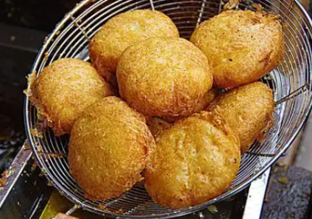
A．刚出锅的油糕很烫，是因为油糕含有的热量多
B．油糕刚入油锅时，油将温度传递给油糕
C．从油锅里捞出炸好的油糕后一段时间，油糕的内能减小
D．烧油时，油锅里的油在沸腾后温度不断上升
7．（2025·黑龙江哈尔滨·一模）如图是“探究物质熔化和凝固规律”实验中绘制的温度-时间图像。实验中忽略物体质量的变化，则以下说法不正确的是（ ）
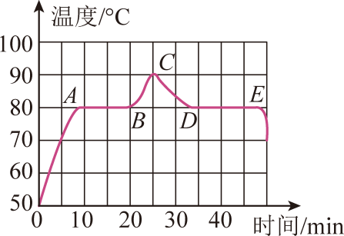
A．探究中需要收集的证据有物体的状态、温度和时间
B．物体在A点时的内能大于在D点时的内能
C．物体在BC段吸收热量，在CD段放出热量
D．该物体固态时属于晶体，熔点是80℃
8．（23-24九年级上·广东江门·期中）关于物体的内能，下列说法正确的是（ ）
A．物体的温度升高时，其内能一定增大 B．温度相同的 1kg水和100g水内能相同
C．南极的极寒天气下-52℃的冰没有内能 D．物体的运动速度越大，它的内能越大
9．内能是物体内部所有的分子动能和分子势能的总和。压缩空气时，空气体积明显减小，内能中发生变化的主要是 ；物体温度升高时内能 （选填“增加”或“减少”）。
10．（2025·辽宁本溪·一模）如图为本溪湖工业遗产群的“中国第一铁”高炉，它曾为我国第一枚导弹、第一艘潜艇、第一颗人造卫星等提供优质钢材原料。在高炉中原料被炼制成铁水的过程中，主要发生的物态变化是 ，继续加热铁水，铁水的温度升高，内能 。
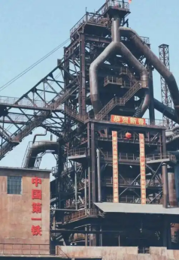

三、扩散现象及其理解
11．（2025·广东珠海·二模）下面列举的各种运动中，能够说明分子在运动的是（ ）
A．黄沙漫天 B．花香四溢 C．落叶缤纷 D．江河奔流
12．（24-25九年级上·云南曲靖·期中）昆明，以公园城市定义美好生活！如图所示的美好生活场景，属于扩散现象的是（ ）
A．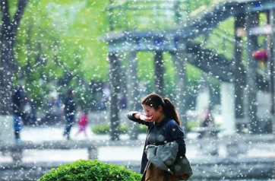春天，柳絮飘扬
B．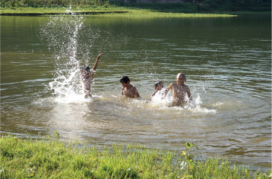夏天，湖中戏水
C．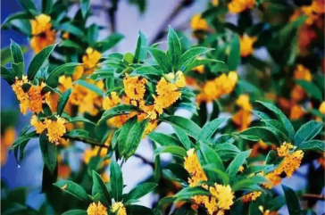秋天，桂香满城
D．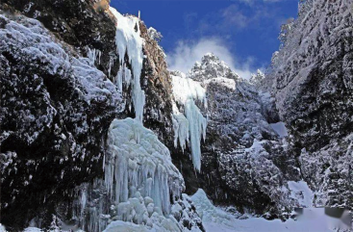冬天，轿子雪飘
13．（24-25九年级上·四川广安·期中）下列现象中，不能说明物质分子永不停息地做无规则运动的是（ ）
A．把煤堆在墙角，过一段时间墙角变黑
B．秋天到了，枯黄的叶片纷纷飘落
C．打开香水瓶的盖子，整个房间很快充满香气
D．用盐水腌蛋
14．分别向一杯热水和一杯冷水中滴一滴墨水，看到的现象是： 。这一现象说明 。
15．（2025·天津河东·二模）“围炉煮茶”承载着文化的传承。如图所示，煮茶时壶嘴上方出现大量“白气”，“白气”是水蒸气 形成的（填物态变化名称），煮茶时茶香四溢，这是 现象。
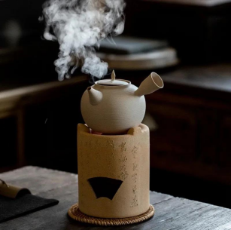

四、分子热运动的影响因素
16．（重庆市重庆市渝北区2024-2025学年八年级下学期期末物理试题）我国有着灿烂的诗词文化，下列诗句最能体现分子在永不停息运动的是（ ）
A．不敢高声语，恐惊天上人 B．遥知不是雪，为有暗香来
C．举杯邀明月，对影成三人 D．潭清疑水浅，荷动知鱼散
17．（2025·江西·中考真题）如图所示，是具有特色的江西传统小吃。在制作或品尝这些美食时蕴含了相关物理知识，下列说法错误的是（ ）
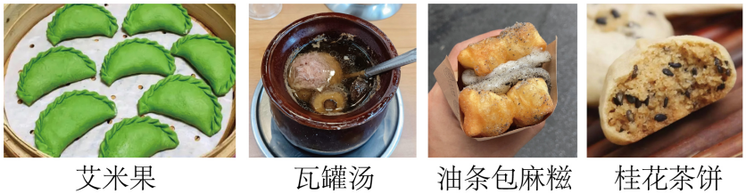
A．手工制作艾米果捏成不同的形状，表明力能使物体发生形变
B．瓦罐汤在大型瓦缸内慢慢煨制升温时，吸收热量，内能增加
C．油条与麻糍能黏在一起，表明物质中的分子间仅有引力而没有斥力
D．吃茶饼时闻到桂花香味，是由于分子在空气中不停地做无规则运动
18．（2025·陕西西安·一模）在“生活中的物理”综合实践活动中，小明观察厨房的一些设备和现象，下列解释正确的是（ ）
A．煤气罐中的煤气用去一部分后，剩余煤气的热值变小
B．碗里热腾腾的面条在不断冒“白气”，是水蒸气汽化形成的
C．饭菜的香味从厨房飘到了客厅，是因为分子在永不停歇的做无规则运动
D．给饭菜加热是通过热传递改变物体内能，热量总是从内能大的物体转移到内能小的物体
19．（24-25九年级上·陕西西安·期中）两个杯子中分别盛有质量相同的冷水和热水，同时向其中分别放入同样的糖块，经过一段时间后，两杯中的糖块都还没全部溶解，品尝杯中的水， （选填“冷”或“热”）水杯中的水更甜。因为温度越 （选填“高”或“低”），分子无规则运动就越剧烈。两个杯子中，冷水的内能更 （选填“大”或“小”）。
20．（24-25九年级上·陕西渭南·阶段练习）按要求完成下列填空。
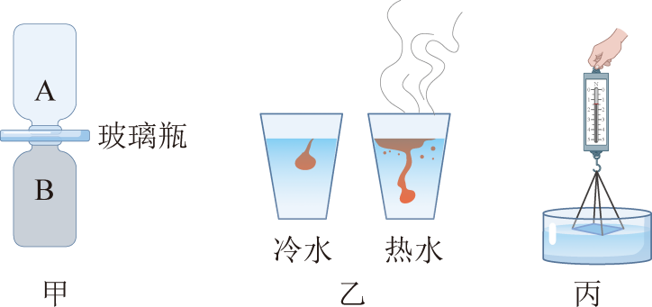
(1)用如图甲所示的装置演示气体扩散现象，其中一瓶装有密度比空气大的红棕色二氧化氮气体，另一瓶装有空气，为了有力的证明气体发生扩散，装二氧化氮的应该是 （选填“A”或“B”）瓶；
(2)如图乙，红墨水在热水中颜色变化得快些，说明分子无规则运动快慢与 有关；
(3)如图丙，把一块玻璃板水平接触水面，然后稍稍用力向上提，玻璃板将要离开水面时，观察到弹簧测力计示数 （选填“大于”“小于”或“等于”）玻璃板所受的重力，说明了分子间存在 。

五、分子动理论解释生活现象
21．下列说法中错误的是（ ）
A．用手捏面包，面包的体积缩小了，这说明分子间有空隙
B．封闭在容器内的液体很难被压缩，这说明分子间有斥力
C．打开香水瓶后，较远的地方都能闻到香味，这说明分子在不停地运动
D．两滴水银靠近时，能自动结合为一滴较大的水银，这说明分子间有引力
22．下列现象中不能用分子运动的观点解释的是（ ）。
A．长期堆放煤的墙角变黑 B．酒香不怕巷子深
C．沙尘暴起，尘土满天 D．衣橱里的樟脑丸会逐渐变小
23．（24-25八年级下·江苏无锡·期末）在装满水的杯中，慢慢加入一勺糖，水没有溢出来的原因：一是分子间有空隙，二是因为分子间有 ，形成水的表面张力。最终糖块消失，水变甜因为分子在 。
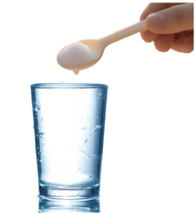
24．（2025·辽宁朝阳·一模）东北名菜“拔丝地瓜”深受大众的喜爱，暑假期间，小明和妈妈学习制作拔丝地瓜，做好之后小明闻到了地瓜的香味，这是 现象：小明夹起块拔丝地瓜，发现地瓜拉出了很长的丝， 是由于分子间存在 。
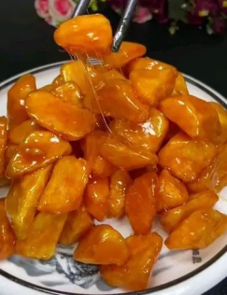
25．（24-25九年级上·广东广州·期末）如图所示的两只集气瓶，一瓶装有无色透明的空气，另一瓶装有红棕色二氧化氮气体。
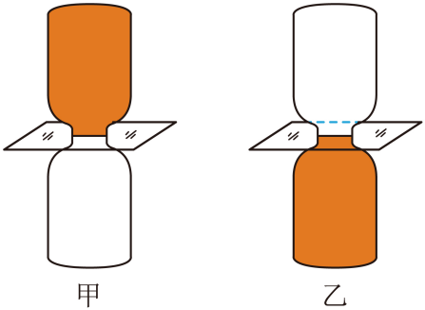
(1)为了研究扩散现象应选择 图所示的方案（选填“甲”或“乙”），抽去玻璃隔板后，过一会儿，两瓶气体颜色变的一致，从微观角度，这说明气体分子 ；
(2)下图是构成物质的固、液、气三态的分子模型，其中与气体分子模型相似的是图 ，当分子结构变到丙图时，分子间作用力 （选填“变大”、“变小”或“不变”）。
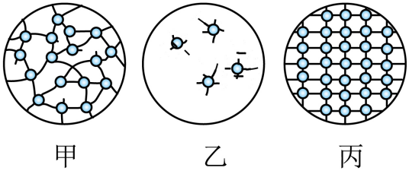

六、做功可以改变物体的内能
26．（2025·福建泉州·三模）以下成语或诗句中，与“通过做功改变物体内能”原理相关的是（ ）
A．钻木取火，星火燎原 B．釜底抽薪，止沸去源
C．炙手可热，抱团取暖 D．磨刀霍霍，削铁如泥
27．（2025·山西晋中·二模）刹车装置是通过刹车片和刹车盘之间的激烈摩擦实现车辆减速，某些重载货车装有刹车淋水系统，通过喷洒水降低刹车片温度。下列有关说法中正确的是（ ）
A．刹车是通过做功的方式增大了刹车盘的内能
B．刹车时，刹车盘温度高是由于含有的热量多
C．对刹车盘喷水，水会放出大量热量
D．对刹车盘喷水，水会液化成水蒸气
28．（2025·北京房山·二模）如图所示的四个实例中，用热传递的方式来改变物体内能的是（ ）
A．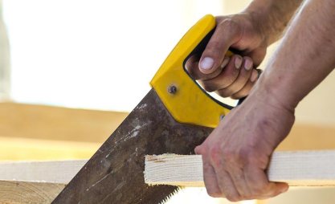锯木板时，钢锯条温度升高
B．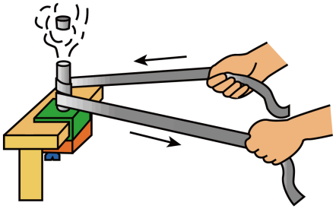来回快速拉动皮条，金属管的温度升高
C．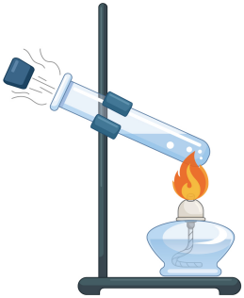酒精灯加热试管中的水，水的温度升高
D．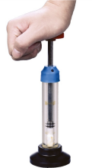迅速下压活塞，管内气体的温度升高
29．（2025·云南昆明·三模）如图是飞机降落时，起落架上的轮胎与地面接触瞬间冒出了青烟，冒青烟的过程，是轮胎与地面间发生了 （选填“静”“滚动”或“滑动”）摩擦；冒青烟是由于摩擦使轮胎表面温度升高所致，这是通过 使轮胎的内能增加。
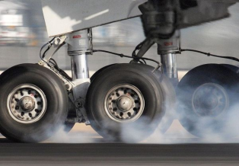
30．如题图所示，B是被销钉K锁住的活塞，气缸A中密封有压缩空气，C是一支温度计。若活塞与气缸壁之间没有摩擦，当把销钉K拔出后，我们将观察到活塞向 （选填“左”或“右”）运动，温度计的示数会 （选填“增大”或“减小”）。这说明了气体对外做功时，内能会 （选填“增大”或“减小”）。
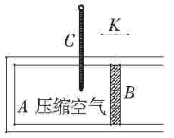

七、热传递可以改变物体的内能
31．（2025·福建·中考真题）如图，红茶加工包含“萎凋”“揉捻”“发酵”“烘干”等工序。下列说法错误的是（ ）
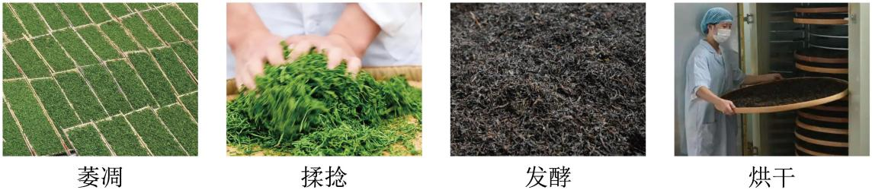
A．“萎凋”时摊开茶叶可加快水分蒸发
B．“揉捻”使茶叶卷缩，说明力可改变物体的形状
C．“发酵”时闻到气味是因为分子在永不停息地运动
D．“烘干”是通过做功减小茶叶的内能
32．（2025·山西长治·三模）新型智能窗户采用了特殊材料，当室外温度升高时，材料中的某些成分由固态逐渐变成液态，窗户颜色变深，有效阻挡太阳光的热量进入室内，起到隔热降温的作用；而当室内温度降低时，液态又变回固态，窗户颜色变浅。若想让更多太阳光进入室内，下列说法正确的是（ ）
A．此时特殊材料凝固放热 B．此时特殊材料熔化吸热
C．此时室内空气的内能减小 D．是利用做功的方式改变空气内能的
33．（2025·安徽黄山·一模）曾侯乙墓曾出土过一种铜制冰鉴，可以说是现代保温瓶的始祖。这种冰鉴有内外两层，外为一方鉴，内装一方壶，盛夏之时方鉴盛冰，方壶就能保存食物或酒水。从物理视角进行了分析，以下说法正确的是（ ）
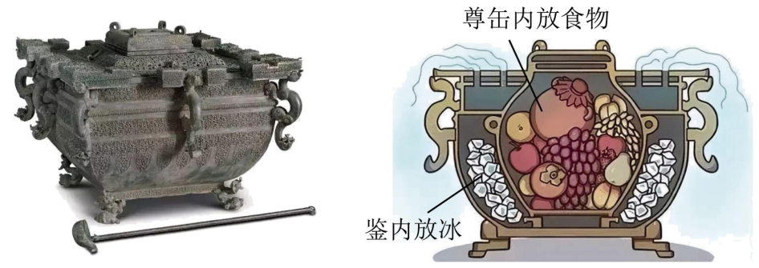
A．方鉴中的冰温度很低，具有的热量很少
B．冰块熔化成水的过程中，内能不变
C．壶内的食物将温度传给方鉴中的冰块
D．把冰块放入方鉴后，方鉴的外表面出现水珠的现象中会放热
34．（2025·江西·模拟预测）中医是我国的四大国粹之一。拔火罐能有效治疗某些疾病，使用时先加热火罐中气体，再按图甲所示方法迅速将火罐按到皮肤上，罐内气体的温度减低，内能 （选填“增大”“减小”或“不变”）。如图乙所示，“艾灸”时通过 的方式改变了穴位处的内能。
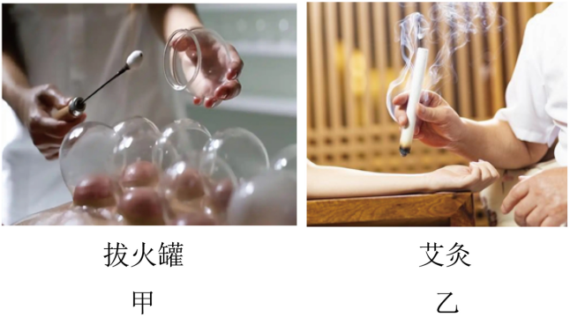
35．（24-25九年级上·山东济南·期末）烧烤是一道遍布大江南北的美食。肉能被烤熟，主要是通过 的方式改变其内能。滋滋冒油的烤肉特别美味，妈妈提醒小明食用时小心被烫嘴，是因为刚出炉的烤肉 （选填“温度高”、“内能大”成“热量高”）。
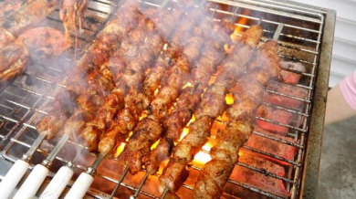

八、热传递的方向和条件
36．（24-25九年级上·辽宁大连·期末）如图所示是古代省油灯的示意图。它下层盛水，能减慢上层油的消耗。灯点燃后，通过 方式使油的内能增加，温度升高，加快油的蒸发，增加耗油量。在夹层中加冷水，降低油温，达到省油的目的，这是利用水 的特性，相同情况下吸热多。
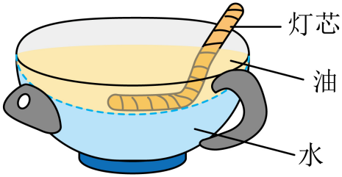
37．将一铁块投入水中，它们之间没有发生热传递，是因为它们具有相同的（ ）
A．热量 B．质量 C．温度 D．内能
38．（24-25九年级下·江苏泰州·阶段练习）如图所示电加热器的金属杯垫是发热体，小明将一杯冷水放在杯垫上加热，下列说法正确的是（ ）
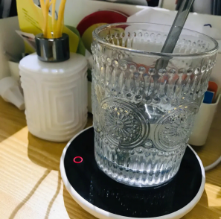
A．当水与勺子内能相同时，不发生热传递
B．水的温度越高，水的热量越大
C．杯垫和水的内能增加，但方式不同
D．勺子温度升高是水将温度传给勺子的
39．（2025·安徽·二模）如图所示，甲、乙两个相同的杯子中分别装有温度不同的热水，其中甲杯中水的质量较小，且其上面的“白气”较浓。则关于两杯水，下列判断正确的是（ ）
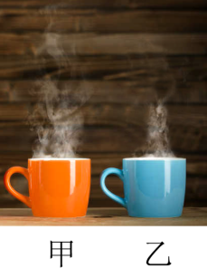
A．“白气”是热水蒸发出的水蒸气 B．甲杯中水分子无规则运动更剧烈
C．甲杯水的内能一定比乙杯大 D．若将两个杯子接触，则温度将从甲杯传递给乙杯
40．（24-25八年级下·江苏南京·期中）某些药品要求在0℃以下存放，常用保温瓶不能满足需要。为保障药品在0℃以下存放。物理兴趣小组的同学设计了如图所示的保温盒，其中药品应放置于 （选填“A”或“B”）处，另一处空间放置低温物质；关于保温盒填充材料，你选择 （选填“铝合金”或“发泡塑料”）。
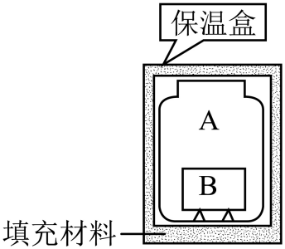
41．（24-25九年级上·广东东莞·期中）如果相互接触的两个物体之间发生了热传递，是因为它们之间具有不同的 ，汽车刹车时轮胎温度会升高，这是通过 的方式改变内能的。两种方式在改变物体的内能的效果上是 的。
42．（23-24八年级上·河南开封·期中）两个完全相同的玻璃杯A和B，A倒扣着放入盛水的容器中、B中装有一些水，如图所示放置。用酒精灯给各容器中的水加热，B杯中的水 （填“能”或“不能”）沸腾，后来观察A杯中的水不能沸腾，原因是 。
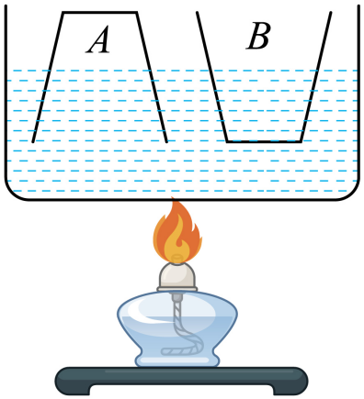
43．（2020·甘肃金昌·一模）电视片《舌尖上的中国》展现了博大精深的中国饮食文化。电视片中的厨师烹饪酱排骨时，排骨由生到熟，这是主要通过 （选填“热传递”或“做功”）的方式改变了排骨的内能，在以上过程中 从高温物体转移到低温物体。当一盘酱排骨端到餐桌时，酱排骨香飘四溢，这是因为 。
44．质量为500克温度为20℃的铜，投入质量为1500克20℃的水中，这时 （填“会”或“不会”）发生热传递，因为 。
45．如图甲所示，将热汤发放在冷水中，图乙反映了两者的温度变化情况。
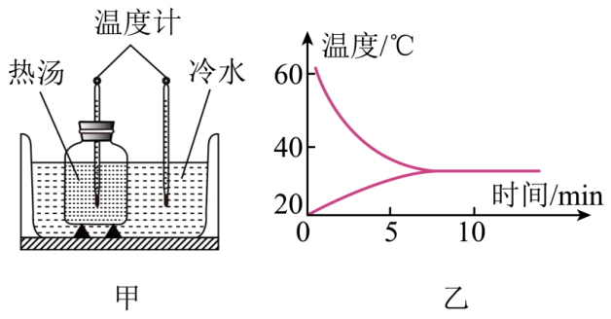
（1）0~5分钟过程中，水的内能 ，汤的内能 （填写“增大”或“减小”），在10分钟时，两者之间 发生热传递（填写“有”或“没有”）；
（2）汤的温度变化比水的温度变化大，可能的原因是 。

九、温度、热量和内能的区别及联系
46．（2025·安徽滁州·三模）关于温度、热量和内能，下列说法中正确的是（ ）
A．机械能为零的物体，内能也一定为零
B．冰熔化时虽然温度保持不变，但它的内能增加
C．100℃的水的内能比0℃的水的内能大
D．内能小的物体不可能将热量传递给内能大的物体
47．（24-25九年级上·河南安阳·期末）下列关于温度、内能和热量的说法，正确的是（ ）
A．0℃的冰没有内能
B．冬天搓手取暖是利用热传递来改变内能
C．同一个物体温度越高，内能越大
D．物体内能增大，其温度一定升高
48．（24-25九年级上·陕西西安·期末）如图所示，瓦罐汤是民间传统的煨汤（把原料放在锅中，加较多的水，用文火慢煮，物烂时再放进盐）方法，下列有关说法中错误的是（ ）
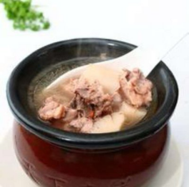
A．未加热前，食材的内能不为零
B．将装好食材的瓦罐放入器皿中煨热，汤的内能增大
C．刚煨好的热汤烫嘴是因为它含有的热量多
D．热汤香气更浓，是因为扩散现象与温度有关
49．（24-25九年级下·江苏苏州·阶段练习）关于温度、内能和热量，下列说法正确的是（ ）
A．物体内能增大，一定从外界吸收了热量
B．热传递时，能量从内能多的物体转移到内能少的物体
C．冰在熔化的过程中，温度不变，内能不变
D．锯条锯木板时，锯条的内能增加，木板的内能也增加
50．（24-25九年级上·广东湛江·阶段练习）生活中的“热”有些表示“温度”，有些表示“内能”，有些表示“热量”。下面几句话中“热”表示什么物理意义：摩擦生热 ；物体放热 ；这盆水很热 。（均选填“温度”“内能”或“热量”）。

